Контактное число COVID-19: оценка, интерпретация и неутешительные прогнозы

Background
В связи с начавшейся пандемией нового коронавируса COVID-19 резко возрос интерес к математическим моделям эпидемического процесса и, в частности, к такому понятию, как «контактное число», традиционно обозначаемое как R₀ [1]. Оно является количественной мерой контагиозности возбудителя и определяется как среднее число лиц, заражающихся от одного инфицированного при 100%-ной восприимчивости.
Аналогичное понятие широко используется с математической биологии [2] и рассчитывается как отношение родившихся и умерших особей при идеальных условиях – отсутствии хищников и паразитов и изобилии корма. Если R₀<1, то популяция вымирает, так как даже при идеальных условиях не может обеспечить воспроизводство. Если же R₀>1, то численность популяции растет до тех пор, пока не начнет ограничивается регулирующими факторами – дефицитом еды, увеличением числа хищников и т.д.
Аналогично если R₀<1, то возбудитель не может вызвать массовую заболеваемость, и заносы возбудителя хотя и могут приводить к цепочкам последовательных заражений, но в результате кончаются самопроизвольной элиминацией. Например, в России примером подобного заболевания может служить брюшной тиф – при имеющемся уровне обеззараживания еды и воды заносы не вызывают массовую заболеваемость. Если R₀>1, то при отсутствии действенных противоэпидемических мер заболеваемость будет расти до тех пор, пока не сформируется выраженный коллективный иммунный статус.
Так как контактное число описывает интенсивность взаимодействия популяций возбудителя и хозяина, то не вполне корректно говорить о «контактном числе возбудителя». Правильнее говорить о величине контактного числа в данной популяции в данное время.
Использование контактного числа R₀ удобно тем, что оно определяется количественно и однозначно, тогда как качественные термины, используемые в современной эпидемиологии, неоднозначны. Например, используются такие термины, как «высококонтагиозное» и «высокозаразное» заболевания. Однако пусть у нас имеются два заболевания. При первом зараженный активно выделяет возбудитель и заражает окружающих, но заразный период составляет несколько дней. При втором выделение длится годами, но малоинтенсивно. В результате за единицу времени больше заражается при первом заболевании, а суммарно больше – при втором. Какое из них считать более заразным?
Контактное число определено однозначно как среднее число заражающихся за все время заболевания. Поэтому скорость нарастания заболеваемости в неиммунной популяции зависит как от контактного числа, так и от длительности заболевания.
Удобство контактного числа еще и в том, что оно позволяет оценить необходимый уровень противоэпидемических мероприятий. Например, если оно равно 4, то для защиты популяции при помощи вакцинопрофилактики нужно прививать так, чтобы доля лиц с защитным титром антител была более 75%.
Однако за кажущейся простотой определения контактного числа скрываются тонкости, игнорирование которых приводит к грубым ошибкам при анализе фактических данных [3, 4].
Впервые использование R₀ применительно к инфекционным заболеваниям человека началось еще в начала XX века. В первой половине XX века была создана классическая модель эпидемического процесса Кермака-МакКендрика [5]. Однако вплоть до конца XX века использование математических моделей в эпидемиологии было достаточно ограничено.
Дело в том, что простейшие модели дают грубое расхождение с фактическими данными, многократно завышая ожидаемую заболеваемость по сравнению с фактической. Причины этого следующие:
- В моделях используется не количество заболевших, то есть выявленных случаев заболевания с выраженными клиническими симптомами, а количество инфицированных. При этом для большинства заболеваний инфицированных значительно больше, чем заболевших. Отношение между инфицированными и заболевшими можно оценить по результатам серологических скрининговых исследований, и для COVID-19 это соотношение известно пока лишь ориентировочно. Любопытно проследить за динамикой оценок. В самых первых работах утверждалось, что все случаи новой коронавирусной инфекции, как и у SARS, манифестные. Потом стали утверждать, что иногда есть и вирусоносители. Далее долю манифестных случаев снизили до 80%, потом – до 50%. Сейчас пользуются оценками в 20% манифестных случаев и менее.
- При оценке длительности инфекционного процесса нужно брать среднюю длительность заразного периода. При этом врачи обычно ориентируются или на максимальную продолжительность заразного периода, по которой устанавливается время карантина, или на длительность инкубационного периода (от заражения до первых клинических проявлений) и длительность заболевания (до исчезновения клинических проявлений), тогда как для анализа динамики надо ориентироваться на среднее время стерильного и заразного периода, причем брать его не только по манифестным больным, но и по бессимптомным.
- В простейших моделях не учитывается наличие групп риска. В результате считается, что повышение заболеваемости будет продолжаться до тех пор, пока во всей популяции не будет достаточно велика доля иммунных лиц, тогда как реально достаточно «проэпидемичить» только группы риска.
Также можно заметить, что есть три разных варианта определения групп высокого риска:
- По риску инфицирования,
- По заразности,
- По тяжести заболевания.
Например, в России пожилые люди входят в группу риска по тяжести заболевания, так как у них заболевание чаще протекает в выраженной и тяжелой форме, но не входят в группы риска по риску инфицирования и заразности, так как лучше соблюдают правила самоизоляции. Молодежь входит в группу риска по вероятности инфицирования, но не по тяжести заболевания, а врачи входят в группу риска по всем трем критериям.
За период в конце XX – начале XXI века те специалисты, которые активно используют методы математического анализа в эпидемиологии, приобрели опыт аккуратного и корректного их использования [6-8]. Однако лихорадочные попытки найти способы обуздания новой тяжелой инфекции привели к снижению уровня доказательности не только в поиске лекарственных средств, но и в эпидемиологическом анализе.

Methods
На начальном периоде развития эпидемии нового заболевания, когда не сформировалась заметная иммунная прослойка и не принимаются никакие противоэпидемические меры, заболеваемость растет экспоненциально, как , где c – константа, λ – скорость экспоненциального роста, t – время в днях.
При анализе заболеваемости COVID-19 в России удобно проводить анализ отдельно для Москвы и России за исключением Москвы, так как в Москве эпидемический рост начался раньше и она дает максимальную интенсивную заболеваемость, и на нее до сих пор приходится около половины случаев заболевания.
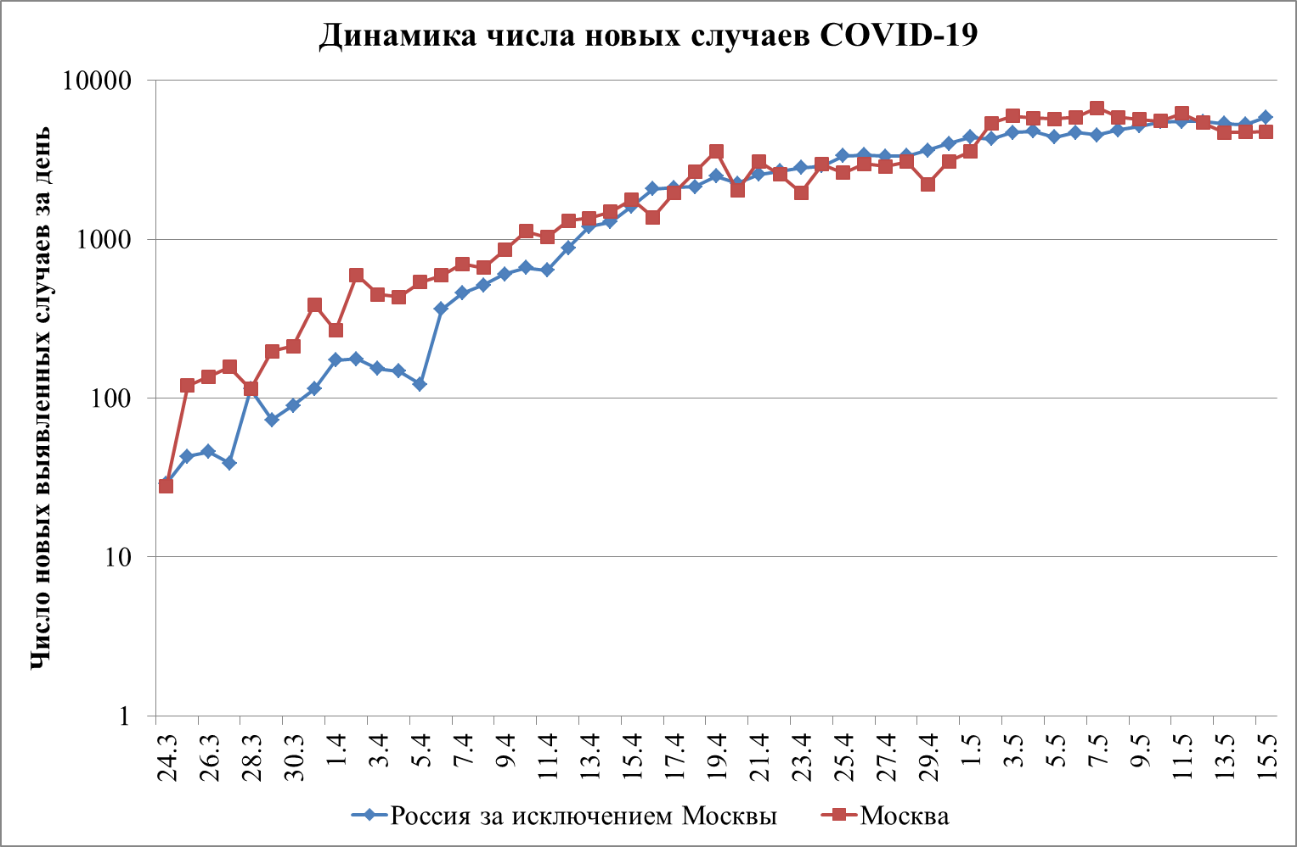
Рис. 1 Динамика числа новых случаев COVID-19, выявленных за сутки в Москве и России за исключением Москвы

Далее вместо числа заболевших рассматривается логарифм числа заболевших, и для него ищется наилучшее приближение вида . При сопоставлении с получаем, что .
Если взять данные за период с 24 марта по 20 апреля, то получим для Москвы , то есть за день число заболевший увеличивается в среднем в раз, тогда как для России без Москвы и . После 20 апреля темп прироста стал снижаться.
В простейшем случае, если ориентироваться только на среднюю продолжительность T от инфицирования до прекращения выделения, то скорость экспоненциального роста λ и контактное число R₀ связаны как
(1)
Если считать среднюю длительность от инфицирования до заражения для COVID-19 в 7 дней, то из приведенной (1) оценки λ получим для Москвы и для России без Москвы . Если же взять среднюю длительность заболевания в 10 дней, то для Москвы получим и для остальной России .
В приведенной схеме расчета имеется два существенных изъяна:
- Используется предположение о постоянной заразности инфицированных, не зависящей от времени, прошедшего от момента заражения (а также, что вероятность окончания заразной фазы заболевания тоже не зависит от времени, прошедшего от момента инфицирования, то есть длительность заразной фазы заболевания распределена экспоненциально),
- Что скорость экспоненциального роста постоянна.
Однако и то, и другое предположение далеко от истины. Заразность инфицированного зависит как от интенсивности выделения возбудителя, так и от его поведения, и очень сильно меняется на разных фазах заболевания. Кроме того, из рисунка 1 видно, что скорость экспоненциального роста сильно меняется на промежутках времени, сравнимыми с длительностью заболевания.

Results
Будем учитывать изменение средней заразности инфицированных в зависимости от времени, прошедшего с момента заражения.
Пусть n – число дней, прошедших с момента заражения, K(n) относительная заразность (понимаемая как среднее число других лиц, заражающихся от данного инфицированного), так что . Тогда если I(n) – заболеваемость на день номер n, то оценка контактного числа равна:
(2)
Так как достаточно точных количественных данных динамики заразности K(n) получить практически невозможно, то можно опираться на характерную картину заболевания и проводить расчеты при нескольких вариантах принятых предположений.
Для манифестных больных будем считать, что выделение начинается на второй день после инфицирования и продолжается с одинаковой интенсивностью. Клинические проявления в половине случаев начинаются на 5-ый день, в половине – на 6-ой. Госпитализация – примерно у половины случаев, начиная в 8-го дня, причем заразность госпитализированных мала, а лечащихся дома – в 4 раза меньше, чем до начала проявления клинической картины. Максимальная продолжительность заболевания у лечащихся амбулаторно – 20 дней.
Для вирусоносителей и стертых случаев будем считать, что выделение начинается с 5-го дня и до выздоровления продолжаться с одинаковой интенсивностью. Длительность заболевания продолжается от 10 до 28 дней.
В качестве доли манифестных форм возьмем 10% и 20%. В качестве доли людей, заражающихся от манифестных форм, возьмем 50% и 90%. В сумме это дает 4 варианта долей манифестности и относительной заразности манифестных.
В результате получаем следующее распределение по относительной заразности.

Таблица 1 Изменение заразности больных в зависимости от прошедшего с заражения времени
День с зараж-ения | Заразность по дням |  | Доля манифестных форм и доля людей, заражающихся от манифестных форм |  |  |  | среднее
День с зараж-ения | Мани-фестные формы | Стертые и бессимп-томные формы | 10%, 50% | 10%, 90% | 20%, 50% | 20%, 90% | среднее
1 | 0 | 0 | 0 | 0 | 0 | 0 | 0
2 | 1 | 0 | 0,14493 | 0,15652 | 0,12422 | 0,14229 | 0,14199
3 | 1 | 0 | 0,14493 | 0,15652 | 0,12422 | 0,14229 | 0,14199
4 | 1 | 0 | 0,14493 | 0,15652 | 0,12422 | 0,14229 | 0,14199
5 | 0,625 | 1 | 0,10169 | 0,10449 | 0,09669 | 0,10105 | 0,10098
6 | 0,25 | 1 | 0,04734 | 0,04580 | 0,05010 | 0,04769 | 0,04773
7 | 0,25 | 1 | 0,04734 | 0,04580 | 0,05010 | 0,04769 | 0,04773
8 | 0,232 | 1 | 0,04476 | 0,04300 | 0,04789 | 0,04515 | 0,04520
9 | 0,214 | 1 | 0,04217 | 0,04021 | 0,04567 | 0,04261 | 0,04266
10 | 0,196 | 1 | 0,03958 | 0,03741 | 0,04345 | 0,04007 | 0,04013
11 | 0,179 | 0,947 | 0,03641 | 0,03427 | 0,04023 | 0,03689 | 0,03695
12 | 0,161 | 0,895 | 0,03323 | 0,03112 | 0,03701 | 0,03371 | 0,03377
13 | 0,143 | 0,842 | 0,03006 | 0,02797 | 0,03379 | 0,03053 | 0,03059
14 | 0,125 | 0,789 | 0,02689 | 0,02483 | 0,03057 | 0,02736 | 0,02741
15 | 0,107 | 0,737 | 0,02372 | 0,02168 | 0,02734 | 0,02418 | 0,02423
16 | 0,089 | 0,684 | 0,02054 | 0,01854 | 0,02412 | 0,02100 | 0,02105
17 | 0,071 | 0,632 | 0,01737 | 0,01539 | 0,02090 | 0,01782 | 0,01787
18 | 0,054 | 0,579 | 0,01420 | 0,01224 | 0,01768 | 0,01464 | 0,01469
19 | 0,036 | 0,526 | 0,01102 | 0,00910 | 0,01446 | 0,01146 | 0,01151
20 | 0,018 | 0,474 | 0,00785 | 0,00595 | 0,01124 | 0,00828 | 0,00833
21 | 0 | 0,421 | 0,00468 | 0,00281 | 0,00802 | 0,00510 | 0,00515
22 | 0 | 0,368 | 0,00409 | 0,00246 | 0,00702 | 0,00447 | 0,00451
23 | 0 | 0,316 | 0,00351 | 0,00211 | 0,00602 | 0,00383 | 0,00386
24 | 0 | 0,263 | 0,00292 | 0,00175 | 0,00501 | 0,00319 | 0,00322
25 | 0 | 0,211 | 0,00234 | 0,00140 | 0,00401 | 0,00255 | 0,00258
26 | 0 | 0,158 | 0,00175 | 0,00105 | 0,00301 | 0,00191 | 0,00193
27 | 0 | 0,105 | 0,00117 | 0,00070 | 0,00201 | 0,00128 | 0,00129
28 | 0 | 0,053 | 0,00058 | 0,00035 | 0,00100 | 0,00064 | 0,00064
Сумма | 5,75 | 15

По фактическим данным заболеваемости в г. Москве при четырех вариантах зависимости K(n) средней заразности от времени, прошедшего от заражения, получим 4 графика динамики контактного числа
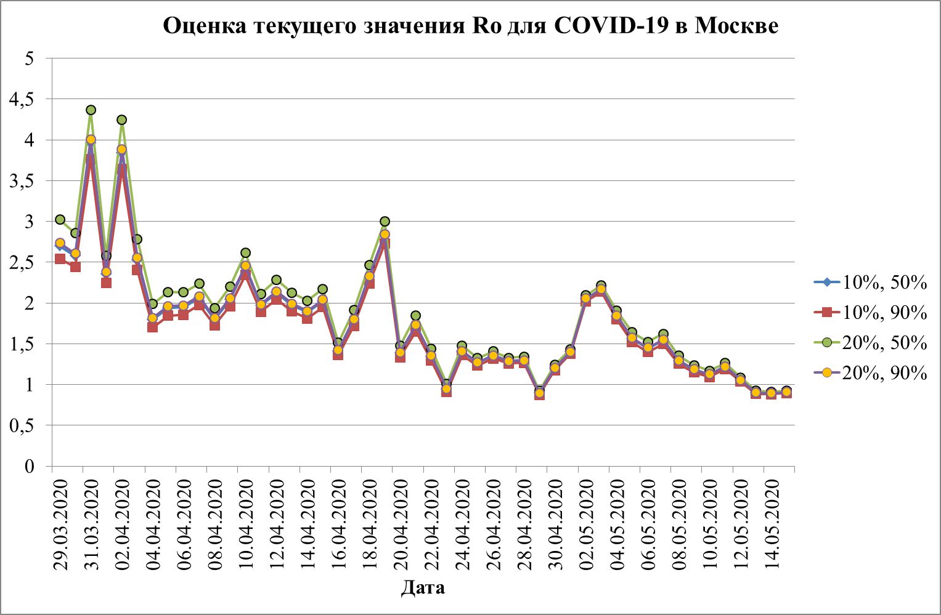
Рис. 2. Оценка величины контактного числа R₀ для динамики заболеваемости COVID-19 в Москве при разных вариантах доли манифестных случаев (10% и 20%) и доли инфицируемых от манифестных случаев (50% и 90%).
Видно, что выбор варианта манифестности и относительной заразности манифестных и стертых случаев мало влияет на оценку величины R₀.
Предлагаемый способ оценки контактного числа удобен еще и тем, что позволяет легко рассчитать величину доверительных границ для полученной оценки.
Число заболевших за день можно с определенной степенью точности считать распределенной по Пуассону [9], то есть при количестве заболевших A дисперсия этого количества тоже равна A. Соответственно дисперсия равна . Коэффициент вариации с точностью до малых следующего порядка равен , коэффициент вариации равен -, откуда коэффициент вариации оценки R₀ с погрешностью до малых второго порядка равен
(3)
Соответственно 95%-ные доверительные границы можно рассчитывать по формуле
(4)
В формулах (3) и (4) величина I – это число случаев заболевания, или абсолютная заболеваемость.
Формула (4) тем более точна, чем больше заболеваемость, м практически ей можно пользоваться при заболеваемости около 50 случаев и более.
В результате для Москвы и России без Москвы имеем следующую динамику оценки R₀:
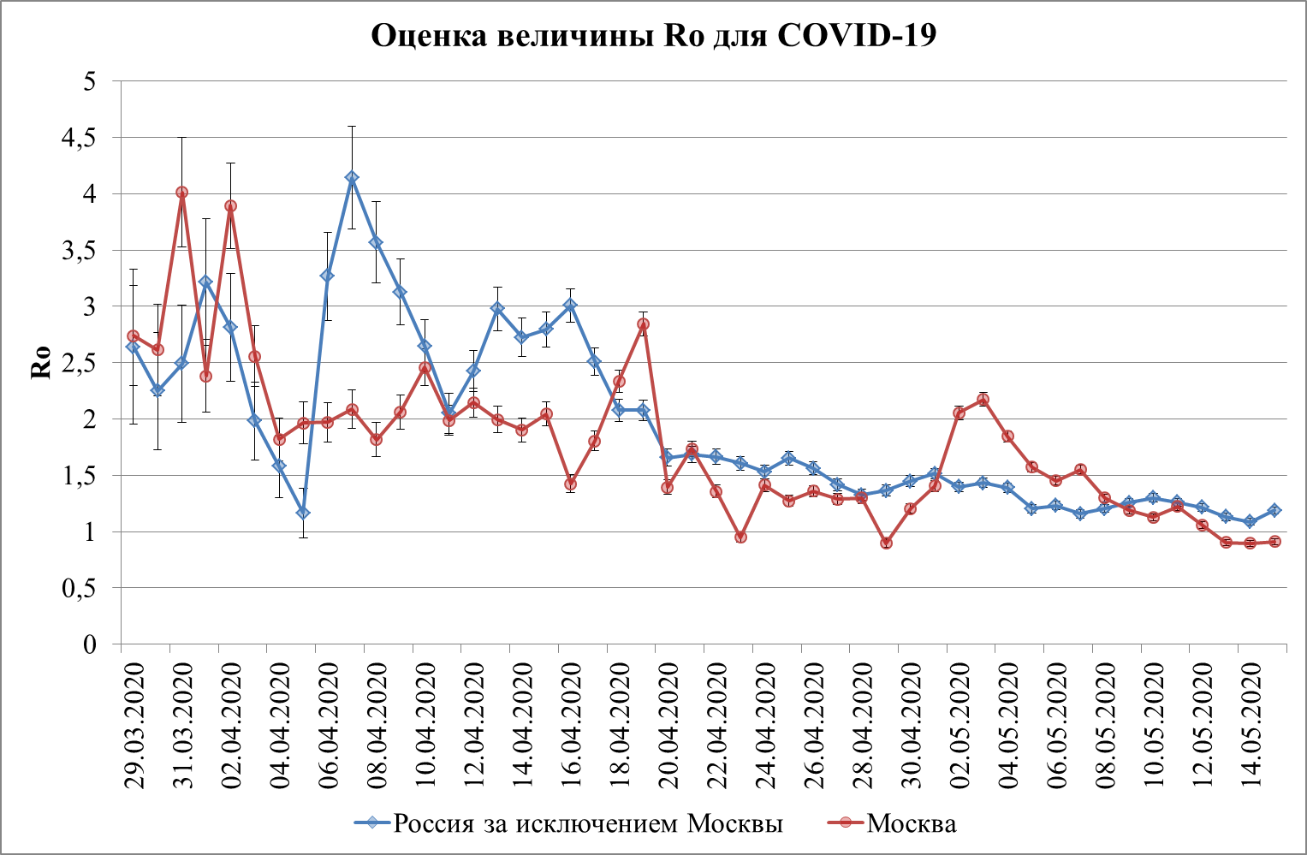
Рис. 3. Оценка величины контактного числа R₀ c 95%-процентными доверительными границами в Москве и России за исключении Москвы

Так как R₀ оценивается по числу выявленных заболевших, то контактное число показывает активность механизма передачи не на данный момент, а с запаздыванием примерно на неделю.

Interpretation
Как следует из приведенных выше оценок, в результате режимно-ограничительных мероприятий в России величина контактного числа для COVID-19 снизилась с примерно 2,5 до примерно 1. Значение контактного числа немного больше единицы соответствует постепенному повышению заболеваемости, немного меньше единицы - постепенному снижению. Похожая ситуация сложилась и в большинстве других стран.
Так как заметного коллективного иммунитета к COVID-19 еще не сформировано, возврат к прежнему образу жизни приведет к новому повышению заболеваемости.
В ряде публикаций величина R₀ в 2,5 интерпретируется как очень высокая. В качестве примера рассматривается «сезонный грипп» с контактным числом около 1,2.
Тут есть сразу две ошибки.
Во-первых, для антропонозной инфекции с аэрогенным механизмом передачи контактное число в 2,5 не так уж и много. Для кори контактное число оценивается в 15-20, для дифтерии, паротита и коклюша – в 5 и более [10].
Во-вторых, для штаммов гриппа, вызывавших пандемии, контактное число - около 3 или более. Невысокая кажущаяся заразность гриппа и других ОРВИ связана с тем, что они распространяются в популяциях, уже имеющих достаточно высокий уровень коллективного иммунного статуса к ним.
В рамках гомогенной модели если доля восприимчивой части популяции равна S, то активность механизма передачи равна R=R₀S. Соответственно для того, чтобы заносы возбудителя не вызывали массовую заболеваемость, нужно, чтобы R₀S<1. Соответственно из того, что R₀=2,5, делается вывод, что в той или иной форме переболеть должны не менее 60% жителей.
Однако при этом не учитывается наличие групп риска. С учетом гетерогенности популяции достаточно, чтобы доля восприимчивых была менее 40% только в группах высокого риска.
Пока оценить, при каком уровне заболеваемости будет достигнут необходимый уровень коллективного иммунного статуса, невозможно, так как мы не знаем с достаточной точностью ни долю бессимптомных случаев, ни структуру групп риса для COVID-19, которая оказалась достаточно своеобразной. Обычно для воздушно-капельных инфекций структура групп риска выражена не очень сильно, и все имеют сравнимые шансы заразиться, Однако для COVID-19 имеется очень сильная зависимость вероятности заболеваний от возраста [11, 12]итальянцы.

- Public health, health systems and palliation planning for COVID-19 on an exponential timeline. // MacIntyre CR, Heslop DJ. // Med J Aust. 2020 Apr 22. doi: 10.5694/mja2.50592.
- Устойчивость биологических сообществ // Ю. М. Свирежев, Дмитрий Олегович Логофет // Наука, 1978 - страниц: 352
- Герасимов А.Н., Разжевайкин В.Н. Динамика эпидемического процесса в гетерогенной не полностью изолированной популяции с учетом сезонных колебаний активности механизма передачи // Журнал вычислительной математики и математической физики. 2008. Т. 48, № 8. С. 1488–1499
- Munday J.D., van Hoek A.J., Edmunds W.J., Atkins K.E. Quantifying the impact of social groups and vaccination on inequalities in infectious diseases using a mathematical model // BioMed Central Medicine. 2018. Vol. 16, No. 1. Р. 162. doi: 10.1186/ s12916-018-1152-1
- Kermack, W. O.; McKendrick, A. G. (1927). "A Contribution to the Mathematical Theory of Epidemics". Proceedings of the Royal Society A. 115 (772): 700–721.
6. Longini, I.M., Ackerman, E. and Elveback, L.R.: An optimization model for influenza A epidemics. Mathematical Biosciences 38,141-157 (1978)
7. Oscillations and chaos in epidemics: a nonlinear dynamic study of six childhood diseases in Copenhagen, Denmark. // Olsen LF, Truty GL, Schaffer WM. // Theor Popul Biol. 1988 Jun;33(3):344-70.
8. Global dynamics of a SEIR model with varying total population size. // Li MY, Graef JR, Wang L, Karsai J. // Math Biosci. 1999 Sep;160(2):191-213.
9. Герасимов А.Н. // Определение статистической достоверности различий в заболеваемости // Эпидемиология и вакцинопрофилактика. 2014. № 5 (78). С. 54-60.
10. Roy M. Anderson, B. Anderson, Robert M. May // Infectious Diseases of Humans: Dynamics and Control // OUP Oxford, 27 авг. 1992 г. - страниц: 757
11. Modelling the COVID-19 epidemic and implementation of population-wide interventions in Italy. // Giordano G, Blanchini F, Bruno R, Colaneri P, Di Filippo A, Di Matteo A, Colaneri M. // Nat Med. 2020 Apr 22.
12. [Covid-19 in Refugee Shelters: The German Public Health Service Needs Strengthening Now]. Razum O, Penning V, Mohsenpour A, Bozorgmehr K. //
Gesundheitswesen. 2020 Apr 23.

